Приложение к письму

от____________№ __________

Инструкция для подключения к видеотрансляции, которая состоится 20.11.2019 в 18:00

Ссылка для подключения к прямой трансляции:

[**https://youtu.be/geCKRJ6yd8w**](https://youtu.be/geCKRJ6yd8w)

Системные требования:

1. Компьютер с операционной системой Microsoft Windows XP SP3 и выше или с MacOS X 10.8.4 и выше
2. Браузер IE8 и выше, MS Edge, FireFox, Safari, Chrome, Яндекс браузер
3. Доступ в Интернет на скорости от 512Кбит/с
4. Гарнитура или колонки.
5. Для корректной работы необходимо установить компонент для веб-браузера – Adobe Flash Player версии 11 или выше.

Вопросы по ходу проведения селекторного совещания можно задавать в чате, который будет отображаться справа от окна трансляции:

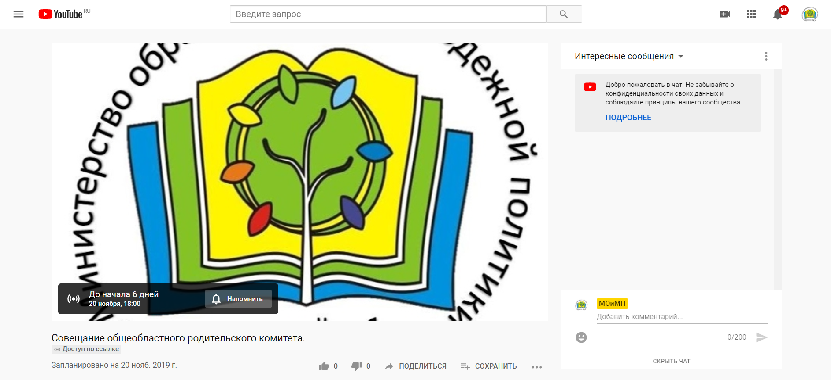

Перед началом трансляции, необходимо зарегистрироваться в чате, оставив сообщение о том, какое учреждение принимает участие в совещании, ФИО  
и должность участника.

Вопросы по ходу совещания можно задавать в чате.

Полная запись видеотрансляции будет также доступна по ссылке:

[**https://youtu.be/geCKRJ6yd8w**](https://youtu.be/geCKRJ6yd8w)